广州电子口岸管理有限公司
广州跨境电商公共服务平台
HTTP数据交换接口规范
2016年9月
V1.5

目录
1. 系统概述 3
2. 系统结构 3
3. 系统安全 3
4. 交换流程 3
5. 交换接口 3
5.1 申报HTTP接口 4
5.1.1 请求格式 4
5.1.2 参数说明 4
5.1.3 返回结果 4
5.1.4 传输报文 5
5.1.5 报文签名 5
5.1.6 报文验签 6
5.1.7 报文类型 6
5.2 撤销申请HTTP接口 6
5.2.1 请求格式 6
5.2.2 参数说明 6
5.2.3 返回结果 7
5.3 退货申请HTTP接口 7
5.3.1 请求格式 7
5.3.2 参数说明 7
5.3.3 返回结果 8
5.4 查询HTTP接口 8
5.4.1 请求格式 8
5.4.2 返回结果 8
5.4.3 查询类型 10
5.5 企业备案信息查询 10
5.5.1 请求格式 10
5.5.2 返回结果 10
5.6 回执推送接口[企业系统提供] 11
5.6.1 请求格式 11
5.6.2 参数说明 11
5.6.3 返回结果 12
5.6.4 推送设置 12
5.6.5 推送说明 12
5.7 开通申报报文类型 12
5.8 开通回执报文类型 13
6. 错误代码 13
7. 接口调试 14
7.1 接口调试控制台 14
7.2 在线模拟申报 14
7.3 在线报文签名 15
7.4 在线报文验签 15
8. Java程序示例 16
9. 参考资料 16

系统概述
目前广州电子口岸负责研发并使用的广州跨境电商公共服务平台，已经支持FTP、MQ方式的报文数据交换，此类报文交换由于是采用异步处理方式，不能实时知道申报的数据格式、业务规范等是否合格，需要等待报文交换服务排队处理返回结果，导致报文申报有一定的延迟性，需要扩展一种实时性更高的报文交换方式，解决目前申报时效性问题，并且还需要兼容目前报文规范，不增加企业的负担。

系统结构
- 为了防止HTTP负载过大，采用Nginx做负载均衡；
- 申报企业访问使用HTTPS协议；
- 部署多个tomcat服务器集群；
- Tomcat使用相同的Oracle数据库；
- 接口接收的报文通过报文交换服务交换；

系统安全
- 传输安全采用HTTPS传输；
- 接口调用身份验证企业备案号、接口调用密钥；
- 申报报文采用平台下发的数字证书进行封内签名；
- 回执推送报文身份验证企业备案号、接口调用密钥，并且支持企业自定义参数进行辅助验证；

交换流程
- 申报企业备案后，如果要开通接口申报权限，客服设置接口调用密钥，生成RSA公钥和私钥并分配给企业，系统自动发送公钥文件和私钥文件给企业联系人；
- 开通接口申报权限后，按照现有的报文标准规范准备好报文数据；
- 将报文数据进行BASE64编码后按照传输报文标准生成传输报文；
- 将传输报文使用公钥和私钥进行封内签名；
- 调用对应报文接口服务传递电子口岸备案号(code)、接口调用密钥(key)、XML签名报文(xml)；
- 接口服务实时返回JSON格式的调用结果；

交换接口
采用HTTP协议，编码统一为UTF-8编码，POST方式发送请求，返回结果为JSON格式。

申报HTTP接口

请求格式
https://服务器/client/declare/sendMessage.action?clientid=申报企业电子口岸备案号&key=接口调用密钥&messageType=***，其中****为对应报文类型，申报签名报文直接POST数据请求。
例如：https://服务器/client/declare/sendMessage.action?clientid=KJ00001&key=TEST123&messageType=KJ881110

参数说明
参数 | 描述 | 备注
clientid | 申报企业电子口岸备案号
key | 接口调用密钥 | 由跨境平台统一分配，需要开通接口申报服务，请向客服申报
messageType | 申报报文类型 | 遵照跨境平台企业标准3.0标准
messageText | 申报报文 | 按照传输报文格式采用POST数据流，采用UTF-8编码

返回结果
- 成功返回结果
{
"description": "成功返回结果描述",
"result": true
}
- 失败返回结果
{
"description": "失败返回结果描述",
"errorCode": "失败返回结果代码",//具体代码请参考错误代码章节
"result": false
}

传输报文
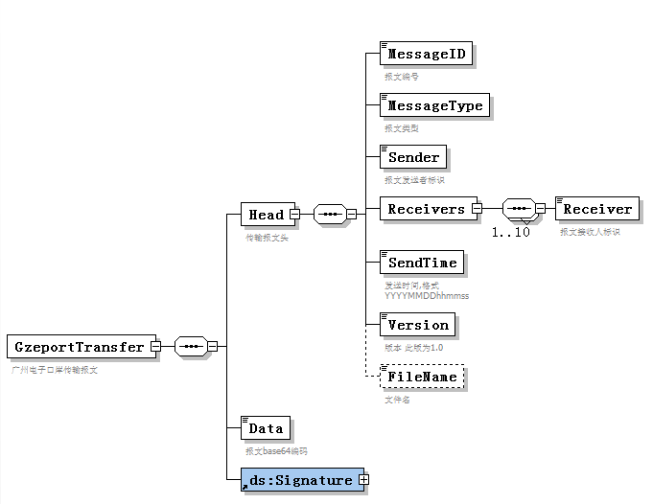

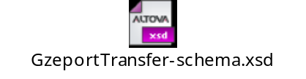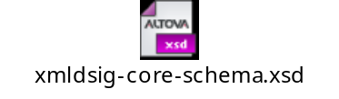

报文签名
采用XML封内签名，签名需要公钥和私钥（证书请联系跨境平台客服申请开通，系统自动发送证书到企业备案指定的联系人邮箱），签名后的报文示例：
- 电子清单申报报文
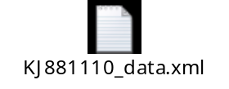
- 签名前传输报文
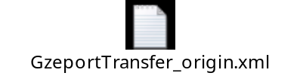
- 签名后传输报文


报文验签
报文使用企业对应的公钥进行验签，验签成功后去掉封内签名信息，等待报文交换服务进行报文申报。

报文类型
目前支持企业3.0标准和总署标准，如果有未支持的报文类型需要开通，请联系电子口岸客户申请开通：
报文类型 | 报文名称
KJ881111 | 电子订单
KJ881113 | 电子运单
KJ881112 | 电子支付单
KJ881110 | 电子清单
KJ881101 | 商品备案申请
KJ881103 | BBC进仓清单
KJ881105 | BBC货物装载清单
KJ881116 | BC货物装载清单
KJ881128 | BC进区总运单
CEB311Message | 电子订单
CEB511Message | 物流运单
CEB411Message | 支付凭证
CEB621Message | 进口清单
CEB711Message | 入库明细数据
CEB623Message | 撤销申请单
CEB625Message | 退货申请单
CEB513Message | 物流运输状态

撤销申请HTTP接口

请求格式
https://服务器/client/declare/cancelRequisition.action?clientid=申报企业电子口岸备案号&key=接口调用密钥，其中要撤销的清单直接POST数据请求。
例如：https://服务器/client/declare/cancelRequisition.action?clientid=KJ00001&key=TEST123

参数说明
参数 | 描述 | 备注
clientid | 申报企业电子口岸备案号
key | 接口调用密钥 | 由跨境平台统一分配，需要开通接口申报服务，请向客服申报
messageText | 撤销的清单 | 按照传输报文格式采用POST数据流，采用UTF-8编码
撤销的清单JSON格式:
{
"ebEntNo": "KJ00001",//电商企业编号
"elistNo": "001",//企业清单编号
"reason":"撤单原因"//撤单原因

}

返回结果
- 成功返回结果
{
"description": "成功返回结果描述",
"result": true
}
- 失败返回结果
{
"description": "失败返回结果描述",
"errorCode": "失败返回结果代码",//具体代码请参考错误代码章节
"result": false
}

退货申请HTTP接口

请求格式
https://服务器/client/declare/applyReturn.action?clientid=申报企业电子口岸备案号&key=接口调用密钥，其中要退货的清单直接POST数据请求。
例如：https://服务器/client/declare/applyReturn.action?clientid=KJ00001&key=TEST123

参数说明
参数 | 描述 | 备注
clientid | 申报企业电子口岸备案号
key | 接口调用密钥 | 由跨境平台统一分配，需要开通接口申报服务，请向客服申报
messageText | 退货的清单 | 按照传输报文格式采用POST数据流，采用UTF-8编码
退货的清单JSON格式:
{
"ebEntNo": "KJ00001",//电商企业编号
"elistNo": "001",//企业清单编号
"reason":"退货原因"//退货原因
}

返回结果
- 成功返回结果
{
"description": "成功返回结果描述",
"result": true
}
- 失败返回结果
{
"description": "失败返回结果描述",
"errorCode": "失败返回结果代码",//具体代码请参考错误代码章节
"result": false
}

查询HTTP接口

请求格式
https://服务器/client/query/queryMessage.action? clientid=申报企业电子口岸备案号&key=接口调用密钥&messageType=***&entNo=企业业务单自编号，****为对应报文类型，具体查询名称请参考对应查询。
例如：https://服务器/client/query/ queryMessage.action?clientid=KJ00001&key=TEST123 &messageType=KJ881110&entNo=ELIST001

返回结果
- 成功返回结果
{
"description": "成功返回结果描述",
"result": true,
"content":[//按照企业备案号+企业自编号查询的所有结果
{
"orderNO": "平台业务单编号",
"state": 1,//平台状态
"receiptContent": "平台回执内容",
"ciqNo": "国检业务单编号",
"ciqState": 1,//国检状态
"ciqReceiptContent": "国检回执内容",
"cusNo": "海关业务单编号",
"cusState": 1,//海关状态
"cusReceiptContent": "海关回执内容"
}
]
}
其中平台状态、国检状态、海关状态编码值如下：
编码值 | 编码名称
10 | 已取消
20 | 退运成功
19 | 退运失败
18 | 撤销成功
17 | 撤销失败
700 | 退运
500 | 查扣
899 | 结关
800 | 放行
399 | 审结
100 | 退单
300 | 人工审核
7 | 申报失败
14 | 已过线
6 | 申报成功
13 | 已理货
5 | 接收失败
400 | 已审核
12 | 已运抵
4 | 接收成功
22 | 待查验
11 | 未入场
3 | 发送失败
21 | 已备案
2 | 已申报
1 | 待申报
8 | 待核对
0 | 未申报

- 失败返回结果
{
"description": "失败返回结果描述",
"errorCode": "失败返回结果代码",//具体代码请参考错误代码章节
"result": false
}

查询类型
查询类型 | 查询名称
KJ881101 | 商品备案申请
KJ881103 | BBC进仓清单
KJ881111 | 电子订单
KJ881113 | 电子运单
KJ881112 | 电子支付单
KJ881105 | BBC货物装载清单
KJ881110 | 电子清单
KJ881116 | BC货物装载清单
KJ881114 | BC进区总运单
KJ881115 | BC理货报告
KJ881119 | BC过线报告
KJ881126 | 运单状态

企业备案信息查询

请求格式
https://服务器/client/query/queryFilingInformation.action?clientid=申报企业电子口岸备案号&key=接口调用密钥& gzeportCode=平台企业备案号
例如：https://服务器/client/query/ queryFilingInformation.action?clientid=KJ00001&key=TEST123 & gzeportCode= C010111000281520

返回结果
- 成功返回结果

{
"content": {
"GZEPORTCODE": "C010111000281520",//电子口岸备案号
"CIQSTATE": "",//国检状态
"HPCUSCODE": "44014603821",//黄埔海关备案号
"ENTNAME": "中远国际货运有限公司",//企业名称
"CIQCODE": "",//检验检疫备案号
"HPCUSSTATE": "",//黄埔海关申报状态
"GZCUSSTATE": "",//广州海关申报状态
"GZCUSRECEIPTCONTENT": "",//广州海关回执内容
"HPCUSRECEIPTCONTENT": "",//黄埔海关回执内容
"CIQRRECEIPTCONTENT": "",//检验检疫回执内容
"GZCUSCODE": ""//广州海关备案号
},
"result": true
}
- 失败返回结果
{
"description": "失败返回结果描述",
"result": false
}

回执推送接口[企业系统提供]

请求格式
http://服务器/**?clientid=企业电子口岸备案号&key=企业接口调用密钥&messageType=回执报文类型，其中服务器以及****为企业系统提供的回调接口地址，回执报文XML直接POST数据请求。
为了保证企业系统收到数据的安全性，请校验企业电子口岸备案号和企业接口调用密钥是否与本企业的匹配。
例如：http://服务器/client/declare/receiptMessage.action?clientid=KJ00001&key=TEST123&messageType=KJ881110CIQREC

参数说明
参数 | 描述 | 备注
clientid | 申报企业电子口岸备案号
key | 接口调用密钥 | 由跨境平台统一分配，需要开通接口申报服务，请向客服申报
messageType | 回执报文类型 | 遵照跨境平台企业标准3.0标准
POST数据流 | 回执报文 | 按照回执报文格式采用POST数据流，采用UTF-8编码

返回结果
- 接收成功返回结果
success
- 接收失败返回结果
详细错误信息(系统接收到success就不重推)

推送设置
平台支持EDI推送和HTTP推送，二选一，选择HTTP推送需要配置推送接收URL地址，接收URL地址必须互联网能够正常访问，支持HTTP和HTTPS协议，可以自己添加自定义参数，系统默认参数会自动添加，请勿设置。
申请开通HTTP推送需要向电子口岸进行备案将接收URL加入白名单，否则推送失败。

推送说明
如果平台收到企业的应答不是成功或超时，平台认为通知失败，平台会通过一定的策略定期重新发起通知，尽可能提高通知的成功率，但平台不保证通知最终能成功。（通知频率为15/15/30/180/1800/1800/1800/1800/3600，单位：秒）
注意：同样的通知可能会多次发送给企业系统。企业系统必须能够正确处理重复的通知。
推荐的做法是，当收到通知进行处理时，首先检查对应业务数据的状态，判断该通知是否已经处理过，如果没有处理过再进行处理，如果处理过直接返回结果成功。在对业务数据进行状态检查和处理之前，要采用数据锁进行并发控制，以避免函数重入造成的数据混乱。

开通申报报文类型
标记为绿色的是已经开通HTTP接口的报文类型：
报文类型 | 报文名称
KJ881101 | 商品备案申请
KJ881103 | BBC进仓清单
KJ881111 | 电子订单
CEB311Message | 电子订单
KJ881113 | 电子运单
CEB511Message | 电子运单
KJ881112 | 电子支付单
CEB411Message | 电子支付单
KJ881105 | BBC货物装载清单
KJ881110 | 电子清单
CEB621Message | 电子清单
KJ881116 | BC货物装载清单
KJ881114 | BC预录入进区总运单
KJ881128 | BC进区总运单
KJ881115 | BC理货报告
KJ881119 | BC过线报告
CEB623Message | 撤销申请单
CEB625Message | 退货申请单
KJ881126 | 运单状态
CEB513Message | 运单状态
KJ881129 | 入仓登记
KJ881130 | 出仓登记

开通回执报文类型
报文类型 | 报文名称
KJ881101CIQREC | 商品备案国检审核回执
KJ881103CIQREC | 进仓清单国检审核回执
CEB312Message | 电子订单回执
CEB512Message | 物流运单回执
CEB412Message | 支付凭证回执
CEB622Message | 进口清单回执
CEB712Message | 入库明细数据回执
CEB624Message | 撤销申请单回执
KJ881105CIQREC | BBC货物装载清单国检审核回执
KJ881105CUSREC | BBC货物装载清单海关审核回执
CEB626Message | 退货申请单回执
KJDOCREC | 报文接收回执
KJ881110CIQREC | 电子清单检验检疫审核回执
KJ881110CUSREC | 电子清单海关审核回执
CEB514Message | 物流运输状态回执
KJ881128CIQREC | BC进区总运单审核回执
KJ881128CUSREC | BC进区总运单审核回执
KJ881124 | BC理货清单
KJ881125 | BC过线清单
KJDOCREC | 报文接收回执
CEB816 | 税单回执
CEB818 | 税单状态回执
备注：CEB***Message类型的回执是直报海关格式的报文时才会返回；

错误代码
序号 | 代码 | 描述 | 备注
1 | 0.1.* | 参数缺少 | 传输报文
2 | 0.2.* | 参数错误 | 传输报文
3 | 0.3.* | 安全错误 | 传输报文
4 | 0.4.* | 格式错误 | 传输报文
5 | 0.5.* | 签名错误 | 传输报文
6 | 0.6.* | 解析错误 | 传输报文
7 | 0.7.* | 同步错误 | 传输报文
8 | 0.8.* | 解码错误 | 传输报文
9 | 1.1.* | 格式错误 | 业务报文
10 | 1.2.* | 解析错误 | 业务报文
11 | 1.3.* | 签名错误 | 业务报文
12 | 1.4.* | 接收接收人错误 | 业务报文
13 | 1.5.* | 报文入库错误 | 业务报文
14 | 1.6.* | 处理报文接收回执 | 业务报文
15 | 1.7.* | 处理报文审核回执 | 业务报文
16 | -999 | 报文类型不接收 | 业务报文
17 | unknown | 系统错误 | 业务报文

接口调试

接口调试控制台
地址：https://服务器/demo/http.jsp

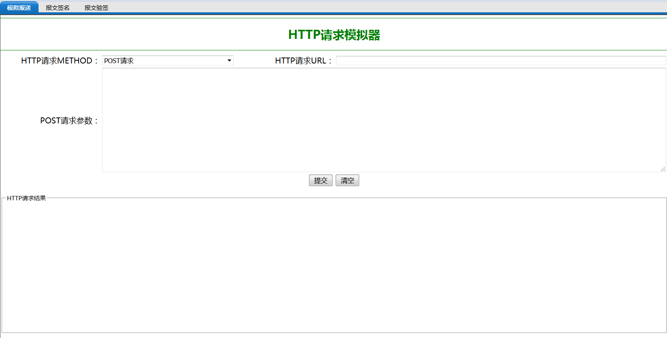

在线模拟申报
地址：https://服务器/demo/simulate.jsp

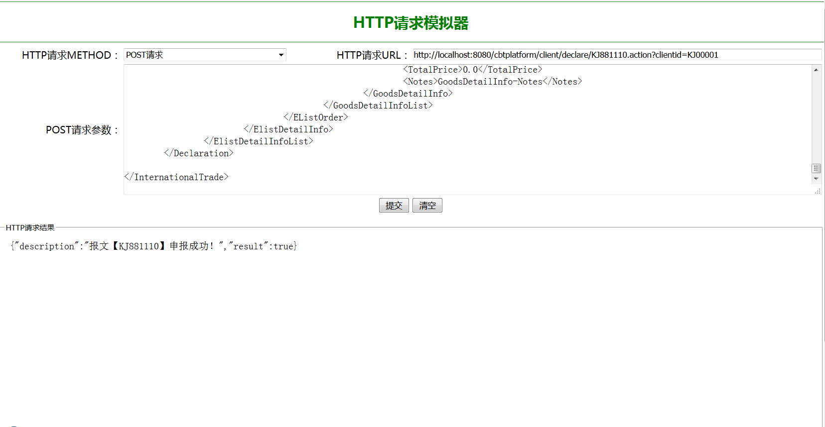

在线报文签名
地址：https://服务器/demo/signxml.jsp

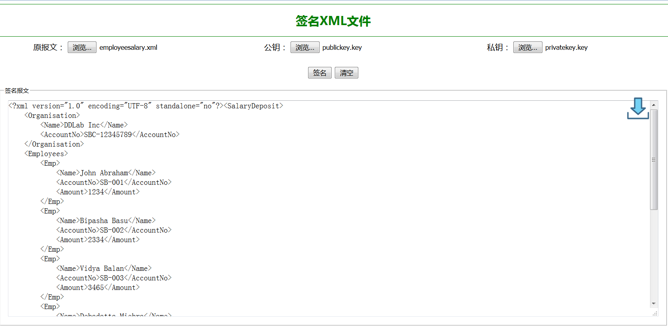

在线报文验签
地址：https://服务器/demo/unsignxml.jsp

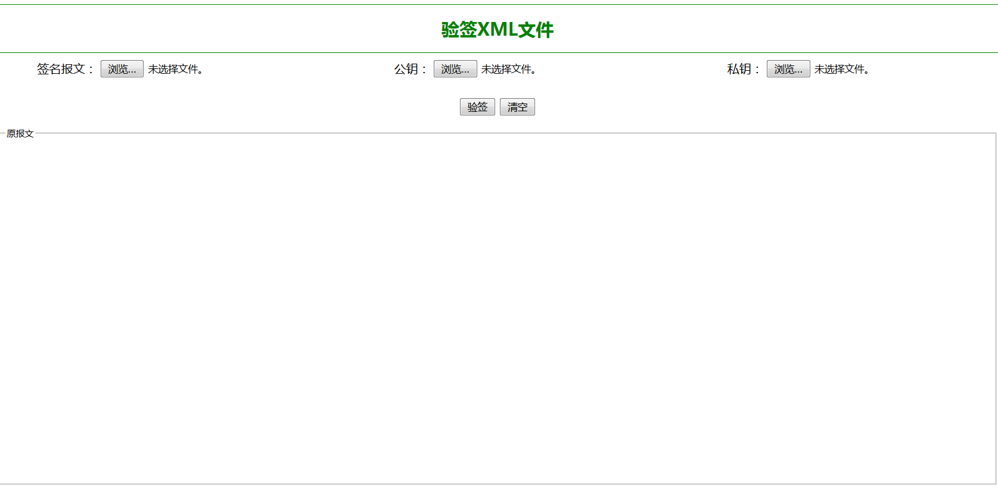

Java程序示例



参考资料
用Java数字签名提供XML安全 http://weistar.iteye.com/blog/1982979

